PARAMETRIZAÇÃO- SPED PIS e COFINS

- Cadastro de Empresa

Para cada empresa devem ser configuradas algumas informações necessárias para a geração do arquivo SPED PIS e COFINS. Informar as opções abaixo conforme as características da empresa:

|Menu Cadastro> Empresas> Aba Parâmetros> Aba Sped PIS e COFINS|
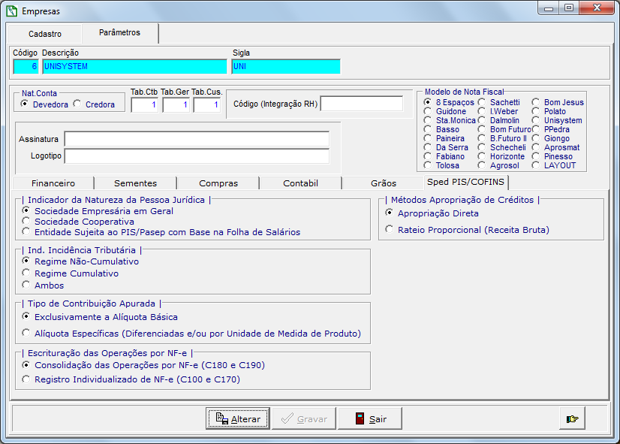

Parâmetro | Registro- Sped PIS e COFINS
Indicador de Incidência Tributária | Bloco 0 (Registro 0110- Campo 02)
Tipo de Contribuição Apurada | Bloco 0 (Registro 0110- Campo 04)
Indicador da Natureza da Pessoa Jurídica | Bloco 0 (Registro 0000- Campo 13)
Escriturações das Operações por NFe | Bloco C (Registro C010- Campo 03)
Métodos Apropriação de Créditos | Bloco 0 (Registro 0110- Campo 03)

- Tipo de Lançamento

O tipo de lançamento utilizado nas telas deve estar com os parâmetros APURA PIS e APURA COFINS habilitados e ser um LANÇAMENTO FISCAL:

|Menu Cadastro> Tipos de Lançamentos> Aba Cadastro|
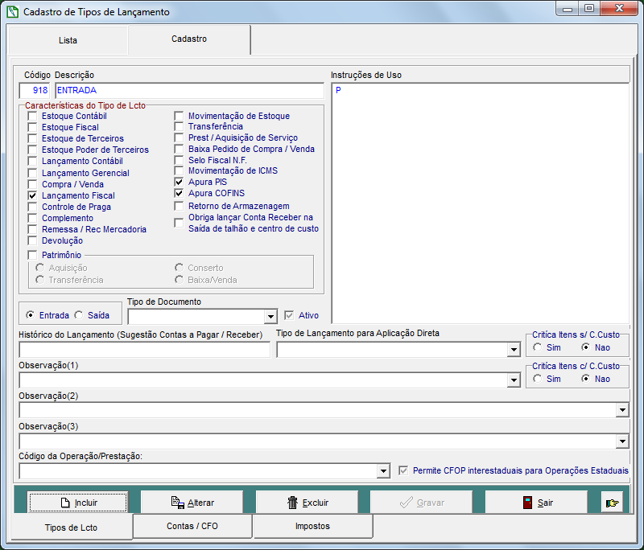

3. Cadastro de Tipos de Impostos
No cadastro de Tipos de Impostos devem ser cadastrados os impostos PIS e COFINS, e definida a taxa atribuída para cada um deles. Essa taxa será utilizada como sugestão no momento dos lançamentos:
|Menu Cadastro> Tipos de Impostos| Ex: Cadastro do Pis
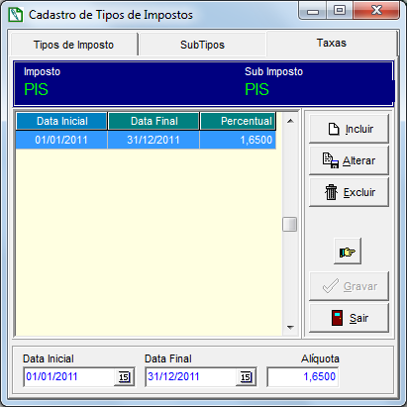
Ex: Cadastro do Cofins
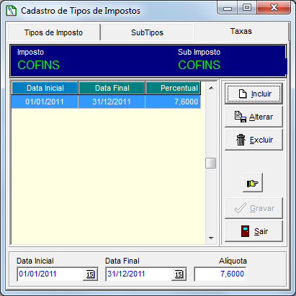
- Cadastro de Situação Tributária PIS (CST PIS/COFINS)
Esses cadastros já vêm predefinidos com as informações da Tabela de Código de Situação Tributária referente ao PIS/PASEP- Tabela 4.3.3 e a referente ao COFINS- Tabela 4.3.4, com opção para inserir outros registros, se necessário.

|Menu Cadastro> Cadastro de Situação Tributária PIS|
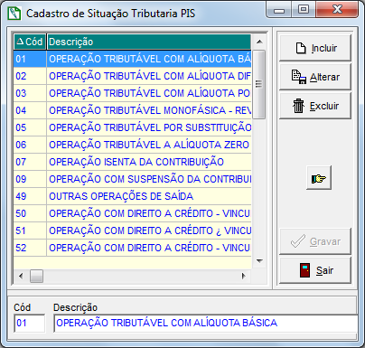
|Menu Cadastro> Cadastro de Situação Tributária COFINS|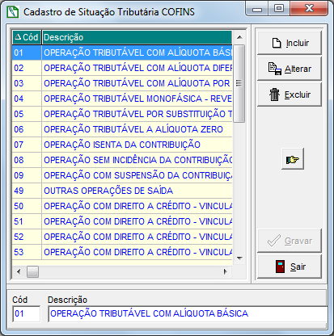
Essas telas não estão automáticas para liberação por usuário, antes devem ser inseridos os Forms.
Para tal procedimento, basta ir ao Menu SEGURANÇA>OPÇÕES, informar o nome da tela (Sugestão: Cadastro de Situação Tributária- PIS), inserir o Form (DfmCstPis, para o PIS e DfmCstCofins, para o COFINS), selecionar no campo Menu a opção CADASTROS e Gravar.

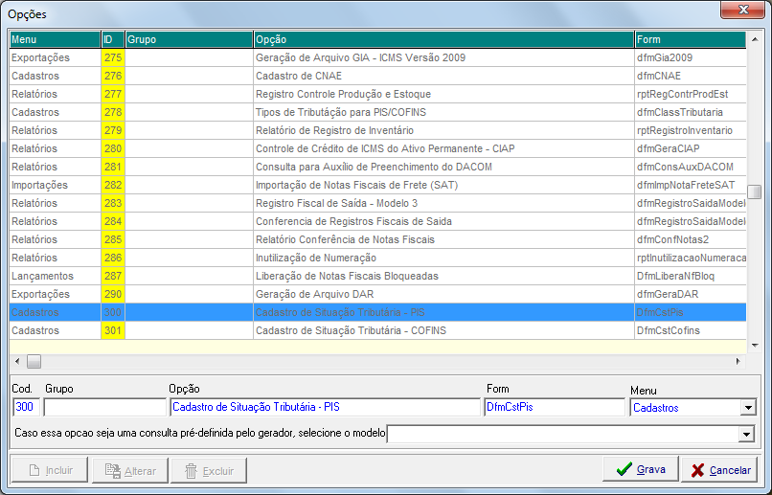

* Após esse procedimento essas telas já estão disponíveis para liberação por usuário, como o usual.

5. Cadastro de Produtos

Cada produto deve ser configurado com o TIPO DE SITUAÇÃO TRIBUTÁRIA- PIS/COFINS e NATUREZA BASE DE CÁLCULO DE CRÉDITO quando a operação for uma Entrada ou escolher a opção CÓDIGO DE CONTRIBUIÇÃO SOCIAL quando for uma Saída. Essa parametrização deve ser feita por CFOP e será utilizada como sugestão nos lançamentos.
Através dos CST (Código Situação Tributária) PIS e COFINS serão identificadas as operações e os documentos fiscais declarados no arquivo da escrituração, bem como gerar os registros corretamente.

|Menu Cadastro> Produtos> Aba Situação Tributária|
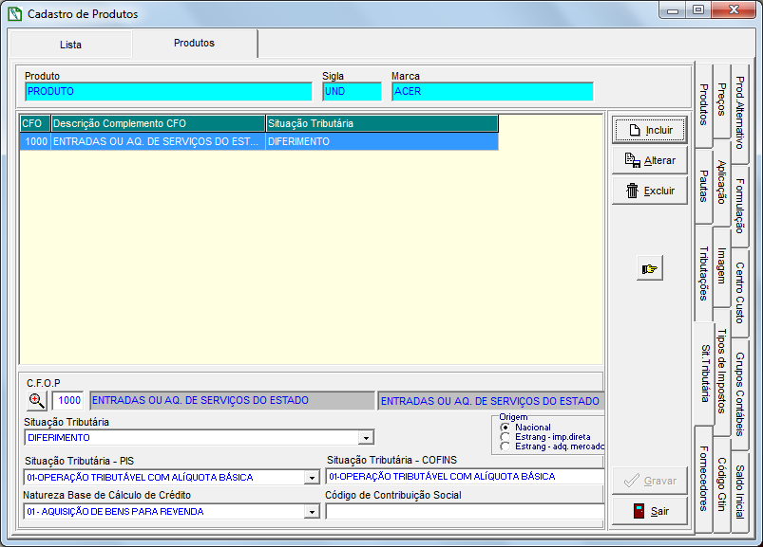

Na parametrização da Natureza Base de Cálculo de Crédito utilize a tabela 4.3.7 para pesquisa e informação e para o campo Código da Contribuição Social utilize a Tabela 4.3.5. Essas informações são importantes para a geração do Bloco M, o qual controla os registros de apuração da contribuição e controle de créditos.

6. Histórico Financeiro

Para os lançamentos do Contas a Pagar e Receber que geram o PIS e COFINS, deve ser parametrizado o cadastro de Históricos Financeiros. A configuração deve utilizar a mesma regra informada no Cadastro de Produtos, onde o campo NATUREZA BASE DE CÁLCULO DE CRÉDITO deve ser utilizado apenas para operações de Entrada, CÓDIGO DE CONTRIBUIÇÃO SOCIAL quando for saída e os campos TIPO DE SITUAÇÃO TRIBUTÁRIA- PIS e COFINS devem ser informados para as duas situações.

|Menu> Cadastro> Históricos Financeiros|
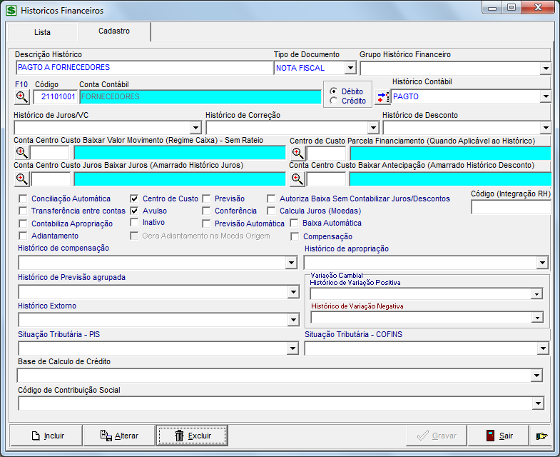

7. Natureza da Receita

Na situação de um CST (Código de Situação Tributária) PIS e COFINS for sujeito a Isenção, sem Incidência, Suspensão ou Alíquota Zero deverá ser configurada a Natureza da Receita. Essa parametrização será essencial para gerar os registros específicos para cada tipo de crédito apurado no período.
Para estabelecer qual o CST pertence a que Código de Natureza da Receita, primeiramente pesquise os produtos selecionando por Grupo de Produto, informe os campos Código CST e Cód. Nat. Receita e logo após clique em VINCULA.

|Fiscal> Menu Cadastro>Produtos> Vincula Produtos a CST PIS/ COFINS e Nat. Receita> Aba Produtos|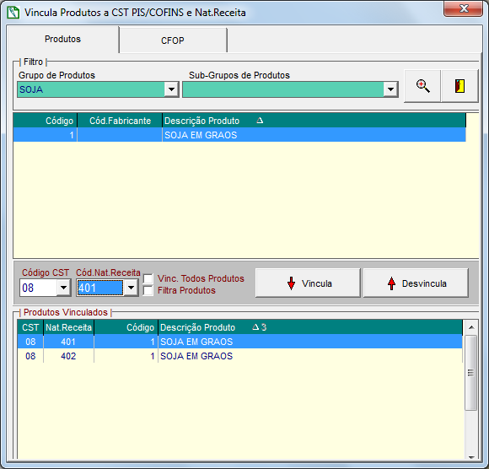

Conforme o Guia Prático EFD_PIS_COFINS- pág. 216, utilize as seguintes tabelas para orientação da parametrização:

- Para o CST 04 - Operação Tributável Monofásica - Revenda a Alíquota Zero, utilize os códigos constantes nas tabelas 4.3.10: Produtos Sujeitos à Incidência Monofásica da Contribuição Social – Alíquotas Diferenciadas e 4.3.11: Produtos Sujeitos à Incidência Monofásica da Contribuição Social – Alíquotas por Unidade de Medida de Produto.

- Para o CST 05 (e alíquota zero) - Operação Tributável por Substituição Tributária, utilize os códigos da Tabela 4.3.12: Produtos Sujeitos à Substituição Tributária da Contribuição Social.

- Para o CST 06 - Operação Tributável a Alíquota Zero, utilize os códigos da Tabela 4.3.13: Produtos Sujeitos à Alíquota Zero da Contribuição Social.

- Para o CST 07 - Operação Isenta da Contribuição, utilize os códigos da Tabela 4.3.14: Operações com Isenção da Contribuição Social.

- Para o CST 08 - Operação sem Incidência da Contribuição, utilize os códigos da Tabela 4.3.15: Operações sem Incidência da Contribuição Social.

- Para o CST 09 - Operação com Suspensão da Contribuição, utilize os códigos da Tabela 4.3.16: Operações com Suspensão da Contribuição Social.

Quando houver a necessidade de configurar a Natureza da Receita por CFOP, utilize a opção de vincular o CFOP, conforme print abaixo:

|Fiscal> Menu Cadastro>Produtos> Vincula Produtos a CST PIS/ COFINS e Nat. Receita> Aba CFOP|
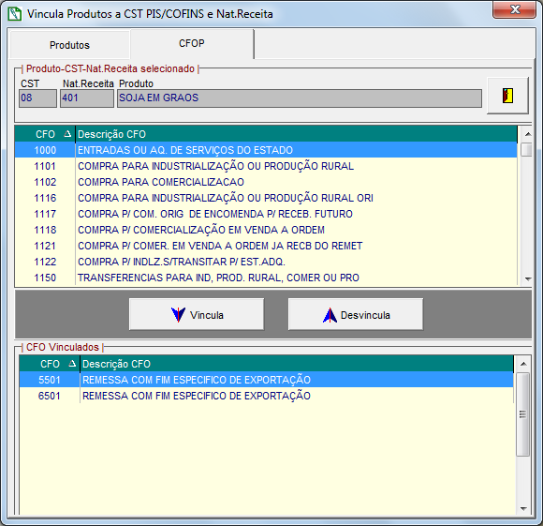

8. Lançamentos de Notas Fiscais de Entrada/ Saída

Nas telas de Lançamento de Notas Fiscais de Entrada e Saída, deverá ser inserido por produto os dados para a geração do arquivo do Sped Pis e Cofins. Para inserir essas informações deverá clicar no botão Pis e Cofins, nesse momento o sistema já traz como sugestão as informações parametrizadas no cadastro de produto, podendo alterar.
O sistema traz como opção a visualização das informações do Botão Pis e Cofins, mesmo sem o produto estar em edição. Ao clicar, abre a janela, mas não permite alterar os dados.

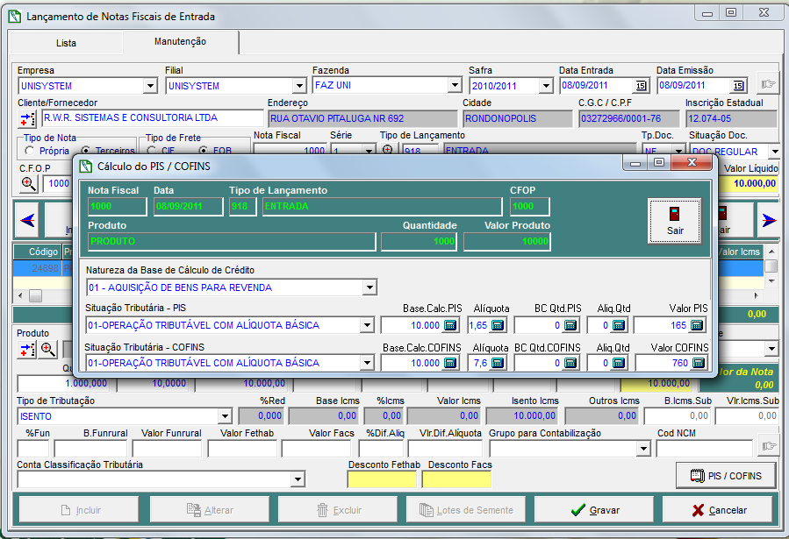

9. Grupos de Patrimônios

Nas operações que geram créditos com base no Ativo Imobilizado, informar os campos destacados abaixo, por Grupo de Patrimônio:

|Módulo Patrimônio> Menu Cadastro> Grupo de Patrimônios|
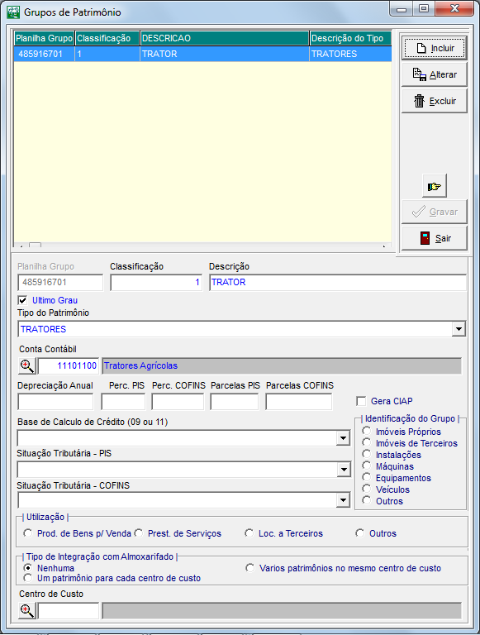

Campos Importantes para a geração do arquivo SPED PIS e COFINS:
Parâmetro | Registro- Sped PIS e COFINS
Conta Contábil | Bloco F – Registro F120 – Campo 16
Depreciação Anual | Utilizado para Cálculo:  (Bloco F – Registro F120 – Campo 06)
Percentual PIS | Bloco F – Registro F120 – Campo 10
Percentual COFINS | Bloco F – Registro F120 – Campo 14
Parcelas PIS | Bloco F – Registro F120 – Campo 07
Parcelas COFINS | Bloco F – Registro F120 – Campo 07
Base de Cálculo de Crédito | Bloco F – Registro F120 – Campo 02
Situação PIS | Bloco F – Registro F120 – Campo 08
Situação COFINS | Bloco F – Registro F120 – Campo 12
Utilização (Produção de Bens destinados a Venda, Prestação de Serviços, Locação de Terceiros ou Outros) | Bloco F – Registro F120 – Campo 05
Identificação do Grupo (Imóveis Próprios, Imóveis de Terceiros, Instalações, Máquinas, Equipamentos, Veículos e Outros) | Bloco F – Registro F120 – Campo 03

10. Alteração em Lote

Para a movimentação dos meses anteriores e que possuem a obrigatoriedade de entrega foi desenvolvida a opção de alteração dos dados do PIS e COFINS em lotes. Selecione no grid apenas as notas fiscais que serão reprocessadas, clique com a tecla de atalho “F12”, marque as opções e informe os dados a serem alterados, e clique no botão PROCESSA.

|Fiscal> Menu Lançamento> Alteração de Notas Fiscais em Lote|
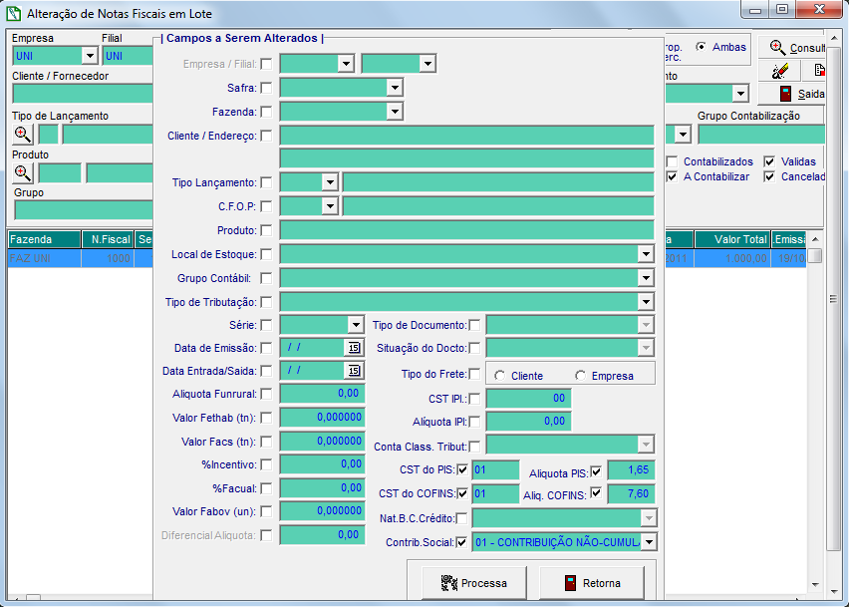

11. Geração do Arquivo Sped PIS e COFINS

Na geração do arquivo para o Sped PIS e COFINS informe a Empresa, o Período de Movimento o qual possui a obrigatoriedade de entrega, as características do arquivo e Clique em GERAR.
Direcione o local aonde o arquivo vai ser gravado e aguarde a geração do arquivo até o momento que o sistema mostre a mensagem: “Arquivo digital nome_arquivo.txt gerado com sucesso”. Após essa mensagem o arquivo já está disponível para a importação para o programa SPED EFD PIS E COFINS.

|Sped> Menu Escriturações> Gera Arquivo Digital- Sped Pis/ Cofins|
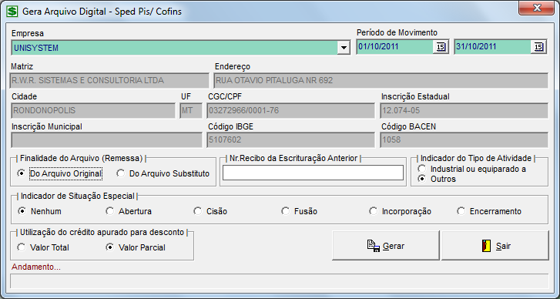

Parâmetro | Registro- Sped PIS e COFINS
Finalidade do Arquivo | Bloco 0 (Registro 0000 - Campo 03)
Nr. Recibo da Escrituração Anterior | Bloco 0 (Registro 0000 - Campo 05)
Indicador do Tipo de Atividade | Bloco 0 (Registro 0000 - Campo 14)
Indicador de Situação Especial | Bloco 0 (Registro 0000 - Campo 04)
Utilização do Crédito Apurado para Desconto | Bloco M (Registros M100 e M500- Campo 14)

